“华安、连城、永安、漳平一中、龙海二中、泉港一中”六校联考
2016-2017学年第一学期第二次联考
高三政治试题
（考试时间：90分钟 总分：100分）

第Ⅰ卷 (选择题 共50分)
一、单项选择题（本题共25个小题，每小题2分，共50分。在每小题给出的四个选项中，只有一项是符合题目要求的。）
1.下面的图表是某城市居民家庭2016年上半年收入构成一览表。图表表明（ ）
内容 | 工资、薪  金收入 | 经营书  店收入 | 出租房  屋收入 | 股票、  利息收入 | 其他收入
比例(%) | 32 | 41 | 10 | 10 | 7
①家庭收入水平直接影响其消费水平
②投资方式多样化带来收入来源多样化
③按生产要素分配已成为我国的主要分配方式
④财产性收入已成为居民收入的重要组成部分
A.①② B.①③ C.③④ D.②④
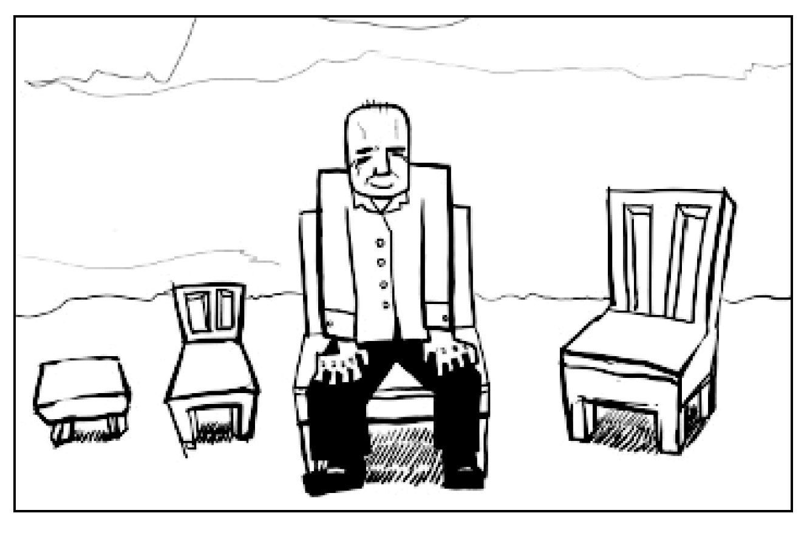
2.漫画“缺席者”反映的是我国很多农村地区，老人在乡务农，青
“缺席者”
壮年劳动力进城打工的现象。这一现象（ ）
①是价值规律发挥作用的结果，有利于资源优化配置
②导致农村劳动力结构性失衡，不利于加强农业基础地位
③表明农村富余劳动力向城市转移，有利于提高城镇化质量
④要求推进农业规模化经营，促进农业转型和效益提升
A. ①② B.②④ C.②③ D.③④
3.现代流通业是现代市场经济的血脉，它一头链接生产，一头链接消费，在促进国民经济发展中作用重大。但是，我国流通行业长期以来普遍存在的流通速度慢、成本高、模式陈旧、信用危机、管理监督缺失等问题日益凸显。可见，发展好现代流通业：（ ）
①有利于提高国民经济发展质量和运行效率
②有利于发挥流通在社会再生产中的决定作用
③需要政府加强宏观调控，营造法治化营商环境
④需要企业加快建设社会信用体系，依法诚信经营
A.①② B. ①③ C.②④ D.③④
4.2016年6月10日，国务院办公厅印发《关于发挥品牌引领作用推动供需结构升级的意见》指出，严厉打击侵犯知识产权和制售假冒伪劣商品行为，依法惩治违法犯罪分子。加强人才队伍建设，培养引进品牌管理专业人才，造就一大批技艺精湛、技术高超的技能人才。材料所提举措的经济学依据有：（ ）
①市场经济具有盲目性和滞后性 ②劳动者在生产力发展中起主导作用
③消费是生产的目的和动力 ④维护公平公正的市场秩序需要政府发挥作用
A.①④ B.②③ C. ②④ D. ①③
5.假定2016年5月甲、乙两国货币兑换比率为1:4,乙国生产A商品的价格为150元,2016年6月受某事件的影响直接导致甲国货币贬值50﹪,与此同时乙国生产A商品的社会劳动生产率提高了50﹪,在不考虑其他因素的情况下,请问6月A商品出口到甲国用甲国货币表示的价格为：（ ）
A.14.5 B.32 C. 50 D. 25
6.2016年7月29日与8月4日，欧盟委员会分别对原产于中国的螺纹钢产品、原产于中国的冷轧钢板产品作出反倾销调查终裁，并决定实施税率分别为18.4%〜22.5%和19.7%〜 22.1 %的最终反倾销措施。下列选项中，对材料理解正确的是：（ ）
①我国企业应运用世贸组织相关规则维护自身权益
②我国应扩大进口以平衡贸易双方的利益
③欧盟需要减少对中国钢铁产品的进口才能维护欧盟经济安全
④欧委会欲以关税缓冲中国钢铁产品对欧盟钢铁产品的价格优势
A.①③ B. ②③ C. ①④ D.②④
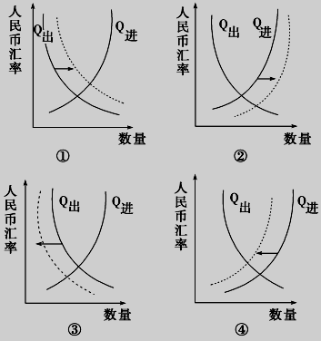
$来&源：ziyuanku.com7．2016年8月5日，人民币汇率中间价为1美元对人民
币6.1767元。而2016年1月4日，人民币汇率中间价
为1美元对人民币6.2897元。人民币对美元汇率的这
种变化对我国进出口的影响是(图中虚线表示变化后的
状况) （ ）
A．①③ B．②④ C．①④ D．②③
8.2016年10月19日，“神舟十一号”与“天宫二号”的
完美对接，我国载人航天工程的阶段性任务完美收官。
本次神舟十一号与天宫二号的对接，采用新一代光学成
像敏感器CRDS。升级版的CRDS产品在太阳杂光抵制能
力、识别目标敏感度上有了大幅提升。敏感器首次捕获
时间也由原来的约十秒缩短至不到几百毫秒。这给我们的经济学启示是（ ）
A.履行文化职能，提高文化软实力 B.优化了产业结构，提高了经济效益
C.国家能够集中人力物力财力办大事 D.坚持自主创新，加快建设创新型国家
9.2016年，我国继续实施积极的财政政策和稳健的货币政策。下列措施中符合“积极的财政政策”（ ）
A.福建省财政将新增加投入200亿元，加强环保和节能
B.国家对转让自有住房所得计征20%的个人所得税
资*源%库 ziyuanku.comC.辽宁省物价局通报连云港、盐城等地6家化工企业，并罚款381万元
D.中国人民银行安排增加支农再贷款120亿元
10.被授权地方立法的城市，需要通过科学立法，对“特事特办”“怎么方便怎么干”“为了赶时间闯
红灯”等惯性思维加以规制。为此，某市成立了专门机构，建立专家智库，以“立法精细化”为准则，结合地方实际探索制定立法立项的准入标准。这说明人大立法要（ ）
①坚持全民立法，提升立法透明度 ②审慎行使权力，实现立法权力共享
③坚持求真务实，保障立法的科学性 ④与公民良性互动，广泛凝聚社会共识
A.①② B.①③ C.②④ D.③④
11.2015年12月29日，“互联网+健康科技”产业对接会在北京举行。会议强调要通过开展“互联网+健康科技”协调创新行动计划，加强战略合作和人才、技术、项目、资本等资源的对接。为此政府应（ ）
①提高行政能力和水平，增强服务意识
②负责解决存在问题，积极组织相关工作的开展
③完善知识产权保护体系，激发企业的创新活力。
④赋予公民基本文化权利，发挥公民的积极作用
A.①② B.①③ C.②④ D.③④
12.全国政协十二届四次会议强调：紧紧围绕“十三五”开局起步建言献策。聚焦“十三五”规划实施、推进供给侧结构性改革，认真落实2016年协商计划，组织开展视察调研，努力形成一批有力度、有分量的调研议政成果。这表明政协（ ）
①坚持科学民主依法决策 ②反映各方面的利益、愿望和诉求
③履行国家职能，积极参政议政 ④发挥对决策的协商和建议作用。
A.①③ B.①④ C. ②④ D. ②③
13.我国提出，要推动变革全球治理体制中不公正不合理的安排，特别是要增加新兴市场国家和发展中国家的代表性和发言权，推动各国在国际经济合作中权利平等、机会平等、规则平等，推进全球治理的民主化、法治化，努力使全球治理体制更加平衡地反映大多数国家意愿和利益。材料体现了（ ）
①维护国家利益是我国发展对外关系的出发点
②我国是国际新秩序的倡导者和推动者
③我国尊重其他国家正当的国家利益。
④我国积极推动世界格局向多极化方向发展
A.①② B.①④ C.②③ D.③④
14.中国共产党第十八届中央纪律检查委员会第六次全体会议强调，要聚焦监督执纪问责，深化标本兼治，强化党内监督，把纪律挺在前面，不断取得党风廉政建设和反腐斗争新成效。材料表明中国共产党（ ）
①坚持从严治党，理顺监督体制机制 ②完善执政方式，提升国家治理能力
③加强党的建设，保持党的先进性 ④完善监督体系，推动协商民主发展。
A.①③ B.①④ C.②③ D.②④
15.2015年12月15日,中国政府网联合人民网、新华网等网站,发起“汇众智•编规划”活动,征求广大网友对“十三五”规划纲要的意见建议。我国政府坚持开门编制规划的积极意义在于（ ）
①促进政府了解民意，增强决策科学化、民主化
②发挥群众主体作用，确保公民决策权利的实现
Ziyuanku.com③创新政治参与方式，确立公民的主人翁地位
④激发公民政治参与热情，增加决策的透明度。
A.①② B.①④ C.②③ D.③④
16.我国古代的政治智慧是我国传统文化的重要组成部分，今天仍然有着深刻的启示。下列寓意与我国政府的宗旨相吻合的是（ ）
①.防民之口，甚于防川 ②.民以食为天，食以安为先
③.大道之行也，天下为公 ④.民为贵，君为轻
A.③④ B.①③ C.①④ D.②④
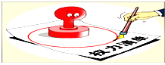
17..以下观点与右图漫画寓意相符合的是（ ）
WWW.ziyuanku.com①“立国之道，惟在富民”
②“把权力关进制度的笼子里”
③“安不忘威，治不忘乱”
④“大道至简，有权不可任性”
A.②④ B.①③ C.①④ D.②③
18.习近平总书记提出了全面建成小康社会，全面深化改革，全面推进依法治国，全面从严治党的“四个全面"战略思想。有评论认为该思想是中国追梦的时代哲学。这是因为“四个全面”思想（ ）
A.全面回答了当代中国的现实问题 B.决定着我国当前社会发展的方向
C.是引领中华民族复兴的指导思想 D.源于对中国现实问题的深入思考
19.“人间随处有诗意，千年至美莫如诗”。诗词之美，美在意境，贵在意境。诗词的意境，是指诗词的意（情意、思想内容）和景（景象、画面）的结合，“景无情不发，情无景不生。”对此，下列说法正确的是（ ）
A.诗词的意境是人脑加工改造的产物，从本质上看，它是人脑的机能
B.诗人通过生动具体的艺术形象能动地反映客观存在
C.诗词的意境是诗人通过直接再现景象来表达自己的情感，寓情于景
D.诗词的意境是艺术家自身主体意识的产物，是实现艺术创作意图的物质载体
20.2016年8月21日，中国女排时隔12年再次夺得奥运会金牌。央视《新闻联播》呼吁：我们要弘扬女排精神，可以被打败，却始终无法被打倒，不忘初心，继续前进。实现伟大的中国梦，中华民族需要这样的精神。这体现了（ ）
A.意识活动具有主动性和创造性
B.意识能够推动客观事物的发展
C.意识活动对人体生理活动具有调控作用
D.发挥主观能动性是尊重客观规律的前提
21.国内第一款“以房养老”保险，在推出近四个月的时间里仅签约了12户家庭，遭遇尴尬。“以房养老”为何叫好不叫座？采访中发现，受我国传统养老观念影响，大部分老百姓对于以房养老的认同度不高。“家里的房子将来肯定要留给子女的”、“这家孩子不孝敬父母”等观念阻碍了人们的选择。从唯物论的观点看，“以房养老”遭遇尴尬是因为（ ）
①客观与主观没有达到具体的历史的统一 ②低估了意识能动性的强大作用
③因循守旧，没有发挥意识能动性 ④忽视了具体国情，没认真做到从实际出发
A.①② B.②③ C.②④ D.③④
22.“小时候，幸福是一件实物；长大后，幸福是一种状态；今天，我发现，幸福既不是实物也不是状态，是一种领悟。”这体现的哲理是（ ）
A.社会存在决定于社会意识 B.价值判断和价值选择往往因人而异
C.价值观对人的行为具有导向作用 D.矛盾着的事物及其每一个侧面各有其特点
23.精准扶贫重在精准。扶贫切忌“大水漫灌”，要有侧重点，有针对性地帮扶；切忌“蜻蜒点水”，要发扬钉钉子精神，不能虎头蛇尾、半途而废；切忌“作秀走过场”，要改“输血”为“造血”，用好用活帮扶措施，少搞一些“盆景”，多搞一些惠及广大贫困人口的实事。从唯物辩证法的角度看，上述要求 （ ）
$来&源：ziyuanku.com①符合具体问具体分析的观点 ②坚持了从实际出发，实事求是
③坚持了两点论与重点论的统一 ④符合量变必然引起质变的观点
A.①② B.①③ C.②④ D.③④
24.生产力和生产关系的矛盾、经济基础和上层建筑的矛盾，是贯穿人类社会始终的基本矛盾。下列选项能正确反映社会基本矛盾运行规律的是（ ）
①充分发挥私营经济和外资经济的重要作用
②坚持和完善社会主义初级阶段基本经济制度
③实施创新趋动战略，加快转变经济发展方式
④坚持中国共产党的领导，建设为人民服务的政府
A.③→②→④ B.②→①→③ C.④→③→① D.①→④→②
25.“坐在同一条板凳上，才能缩短了心与心的距离；住在农家的炕头上，收获的不只是建议。我的脚下沾有多少泥土，我的心中就沉淀多少真情，走近你'，读懂你、为了你、依靠你。”这是中央电视台某节目的开卷语。这一开卷语是为了强调（ ）
①人民群众是社会历史的主体，是社会变革的决定力最
②人民群众是社会发展的根本动力，是创造历史的力量源泉
③人民群众是推动历史发展的决定力量
④人民群众是社会历史的创造者，决定社会制度的性质
A.①② B.①③ C.②③ D.①④
第Ⅱ卷 ( 综合题 共50分)
二、综合题(共2大题，共50分)
26.阅读材料，完成下列要求。
十八大以来，中国高铁走向世界迎来了新的契机，习近平主席和李克强总理在外交场合亲自推销中国高铁，中国高铁“走出去”成为人们议论的焦点。
材料一：2015年全球高铁运营里程前十位国家 (单位：公里)
国家 | 中国 | 西班牙 | 日本 | 法国 | 英国 | 意大利 | 德国 | 瑞典 | 俄罗斯 | 土耳其
已建里程 | 11 028 | 2 665 | 2388 | 1872 | 1574 | 1342 | 1032 | 782 | 780 | 447
资*源%库在建里程 | 12000 | 1781 | 775 | 730 | 0 | 92 | 378 | 82 | 400 | 758
注：①数据显示，未来十年，世界高铁的建设速度将加快，海外铁路基建市场的价值约为3万亿元；②据测算，当前国外建设高铁每千米成本一般为0.5亿美元，而中国为0.33亿美元。
材料二： 经过近十年的消化吸收再创新，中国高铁已经具备了规模化的整车生产能力，国产化率为70%，并且掌握了牵引系统、网络控制等高铁制造技术，但是制动系统、高铁列车轴承、信号设备等核心零部件依然依赖进口。中国高铁在全面领先的同时，也面临着诸多挑战，难成主竞标人、被发达国家排挤、文化差异等都是中国高铁行业进一步发展的拦路虎。
材料三： 近年来，中国开启了“高铁外交”的进程，作为外交政策，中国把东南亚、中亚国家等邻国以及部分欧洲国家作为高铁推销的对象，构建以中国为起点的高速铁路网，扩大对周边国家的影响。目前，中国已经和50多个国家和地区建立起了高速铁路合作关系，总合同额为260亿美元。受中国高铁不断取得成功的带动，目前全球都涌动着一股高铁热，世界各国纷纷拟定了高铁发展规划，全世界正在进入“高铁时代”。
(1)指出材料一含有的经济信息（6分）结合材料二，运用经济生活知识为中国高铁进一步“走出去”提出合理化建议。 (12分)

(2)结合材料三，运用政治生活知识，分析中国政府积极开展 “高铁外交”的战略意义。 (12分)

27.材料一： 目前，我国在推进城镇化的过程中存在一些问题：不少城镇超越资源环境容量，导致资源的浪费和环境的破坏；城乡之间、城镇之间发展不协调，城镇布局紊乱，不同规模、类型的城市和城镇尚未形成协调互动关系；由于行政壁垒的分割和短期利益驱动，许多城市各行其是，盲目发展，基础设施重复建设。
材料二： 我国城镇化是人类历史上最大规模的城镇化，必须走集约、节能、生态的新路子。经过多年努力，20l2年我国城镇化率跌到52．27％，但仍远低于发达国家近80％的平均水平。同时，我国城镇化过程中还出现了“造城”运动、农民“被上楼”等现象。有鉴于此，2016年3月我国政府工作报告明确指出，要遵循城镇化的客观规律，积极稳妥推动新型城镇化建设。
（1）结合材料一，运用联系的观点，谈谈如何解决城镇化过程中存在的问题。（8分）

（2）结合材料二，运用发展的相关知识说明如何认识我国城镇化发展的状况。（12分）

“华安、连城、永安、漳平一中，龙海二中，泉港一中”六校联考
学校：＿＿＿＿＿＿＿＿＿ 班级：高三（ ）班 座号：（ ）号 姓名：＿＿＿＿＿＿＿＿＿＿
…………………………密…………封…………线…………内…………不…………要…………答…………题…………………………

2016-2017学年第一学期第二次联考
高三政治试题答题卷
（考试时间：90分钟 总分：100分）

二、综合题（共2大题，共50分）
26.(1)（18分）
_________________________________________________________________________________
资*源%库_________________________________________________________________________________
_________________________________________________________________________________
_________________________________________________________________________________
_________________________________________________________________________________
_________________________________________________________________________________
_________________________________________________________________________________
_________________________________________________________________________________
_________________________________________________________________________________
(2)（12分）
_________________________________________________________________________________
_________________________________________________________________________________
_________________________________________________________________________________
_________________________________________________________________________________
_________________________________________________________________________________
_________________________________________________________________________________
_________________________________________________________________________________
_________________________________________________________________________________
27.(1)（8分）
___________________________________________________________________________________
___________________________________________________________________________________
___________________________________________________________________________________
___________________________________________________________________________________
___________________________________________________________________________________
___________________________________________________________________________________
___________________________________________________________________________________
___________________________________________________________________________________
___________________________________________________________________________________
___________________________________________________________________________________
(2)（12分）
___________________________________________________________________________________
___________________________________________________________________________________
___________________________________________________________________________________
___________________________________________________________________________________
___________________________________________________________________________________
___________________________________________________________________________________
___________________________________________________________________________________
___________________________________________________________________________________
___________________________________________________________________________________
___________________________________________________________________________________
___________________________________________________________________________________
___________________________________________________________________________________
___________________________________________________________________________________
“华安、连城、永安、漳平一中，龙海二中，泉港一中”六校联考
2016—2017年度高三政治第一学期第二次月考参考答案
一、单项选择题（每小题2分，共50分）
题号 | 1 | 2 | 3 | 4 | 5 | 6 | 7 | 8 | 9 | 10 | 11 | 12 | 13
答案 | D | B | B | C | C | C | D | D | A | D | B | C | C
题号 | 14 | 15 | 16 | 17 | 18 | 19 | 20 | 21 | 22 | 23 | 24 | 25
答案 | A | B | A | A | C | B | C | C | D | B | A | B

二、综合题（共2大题，共50分）
26.
(1) （18分）信息：十八大以来，中国高铁加快“走出去”的步伐（2分）；中国的高铁运营里程居世界第一；未来世界高铁发展的市场潜力巨大（2分）；与国外相比，中国高铁成本低，在国际竞争中具有明显优势。（2分）
建议：①制定正确的经营战略， 抓住中国高铁快速发展、国际高铁市场潜力巨大的机遇。②不断提高自主创新能力，注重新产品的研发，依靠技术进步形成自己的竞争优势。③坚持“引进来”与“走出去”相结合，将企业做大做强，积极参与国际合作项目，增强国际竞争力。④在“走出去”过程中要注意本土化发展，尊重当地的文化习俗，遵守法律和贸易规则，积极履行社会责任，主动参与当地社会公益活动等。（其他言之有理可酌情给分，答对4点即可，最高分不超过12分）
（2）（12分）①国家利益是国际关系的决定性因素，国家间的共同利益是国家合作的基础。中国积极开展高铁外交，有利于加强国家间的交流与合作，维护各国的共同利益。
②当前国际竞争的实质是以经济实力和科技实力为基础的综合国力的较量。中国积极开展高铁外交，有利于增强我国的综合国力，提高我国的国际竞争力。
③和平与发展是当今时代的主题。中国积极开展高铁外交，有利于地区间的经济优势互补，顺应了世界经济发展的需要，能够促进世界经济的发展。
④我国奉行独立自主的和平外交政策。中国积极开展高铁外交，是中国推动区域合作，深化互利共赢格局的重要举措，有利于中国走和平发展道路，构建和谐世界。
（其他言之有理可酌情给分，答对4点即可，最高分不超过12分）
27.
（1）（8分）①坚持联系的观点看问题，城镇化过程中要处理好与资源和环境的关系，使其协调发展。（2分）②要承认联系多样性，着重把握事物间本质的长远的联系，把当前利益和长远利益相结合。（2分）③要立足整体，打破行政壁垒的分割，统筹安排。（2分）④坚持系统优化的方法。注意城乡城镇的布局，形成协调互动的关系。（2分）
（2）（12分）
①事物是变化发展的，要求我们发展的观点看问题，我国城镇化进程会不断推进。（3分）②事物发展是前进性和曲折性的统一，我国城镇化建设会经历一个曲折的过程，但具有光明、美好的前途。（3分） ③事物发展是量变和质变的统一，城镇化建设要逐步推进，不能一蹴而就。（3分）④辩证的否定是事物发展的环节，辩证否定观要求我们树立创新意识，我国城镇化必须走集约、节能、生态的新路子。（3分）

